利用MDO调试无线嵌入式设计
来源：维库电子网
据IHS iSuppli公司最近提交的一份报告预测，2011年采用嵌入式无线局域网（WLAN）技术的电子产品出货量将首次超过10亿台，并且随着无线连接成为标准配置功能，到2015年出货量将增加到20亿台以上。
低成本是无线连接普及的助推剂。大约2.5美元的价格使得工程师可以轻松将现成的无线模块加入他们的设计。泰克公司的调查表明，现在几乎40%的嵌入式系统设计都包含了无线连接功能。
虽然消费需求强劲，元器件成本也很低，但设计和验证带无线功能的嵌入式系统的性能却极具挑战性。今天的设计工程师在检查他们的无线设计时必须分析模拟、数字和射频信号。为了进行这些测量，他们一般要使用示波器来查看时域波形，并使用频谱分析仪来查看频域信号。
这两种仪器在各自的域中都能很好地发挥特长，但它们却不能很好地联动。因此，设计人员很难分析时域控制信号和频域输出信号之间的交互情况。设计人员迫切需要能够用一台仪器来捕捉时间相关的模拟、数字和射频信号，以便查看射频频谱随时间的变化情况。
混合域示波器
混合域示波器（MDO）可以同时显示时域和频域信息。可以在MDO上查看任意时间点的射频频谱，从而了解射频频谱随时间或设备状态的变化情况。事实上，泰克的MD04000首次允许设计人员捕获时间相关的模拟、数字和射频信号，从而实现对设备完整的系统性浏览（图1）。
MDO可以用作独立的示波器，也可以用作全功能的频谱分析仪。当射频通道和任何模拟或数字通道同时工作时，示波器的显示屏被分成两个视窗。显示屏的上半部分是传统示波器的时域视窗，下半部分是射频输入的频域视窗。

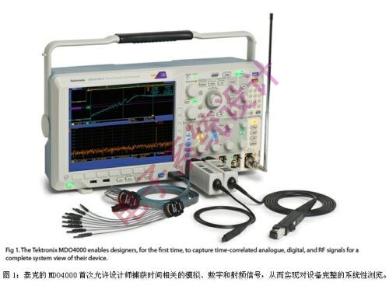
频域视窗并不仅仅是仪器的模拟或者数字通道的快速傅里叶变换（FFT），还包含从射频输入端捕获的频谱。在频域视窗中显示的频谱采集自时域视窗中短橙条所指示的时段（被称为频谱时间）（图2）。频谱时间可以在捕获窗口中移动，以便示波器在运行或停止捕获时查看射频频谱随时间的变化情况。
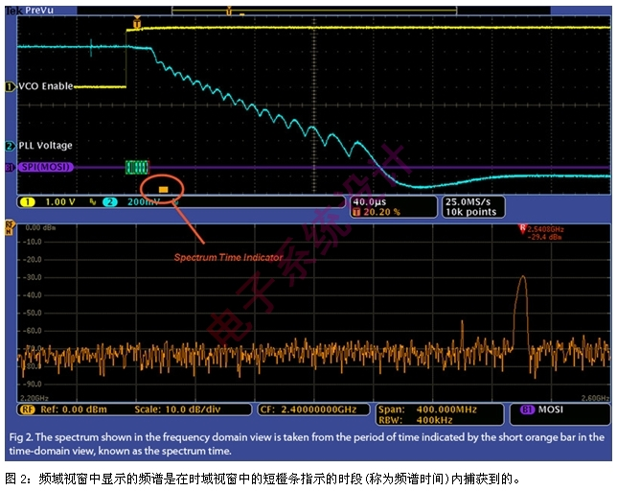
高级触发机制
为了研究现代射频设备的时间变化特性，MDO提供了完整集成射频、模拟和数字通道的触发式捕获系统。这意味着单次触发事件可以同步协调所有通道上的捕获，从而捕获到在感兴趣的时域事件发生时的精确时间点上的频谱。
时域触发方式包括边沿、序列、脉宽、定时、矮脉冲、逻辑、建立/保持违反、上升/下降时间、视频以及各种并行和串行总线数据包触发方式。此外，MDO还可以用射频输入端的功率电平触发。例如，MDO可以由射频发射器开启所触发。
高级射频触发机制支持将射频输入功率电平用作序列、脉宽、定时、矮脉冲和逻辑触发器类型的触发源。例如，MDO可以经设置而被特定长度的射频脉冲所触发，或使用射频通道作为逻辑触发器的输入而实现示波器的触发。
为了描述时间相关的模拟、数字和射频显示的好处，可以采用一个带锁相环（PLL）控制功能的压控振荡器（VCO）。图3显示了这个测试的设置，其中，示波器的通道1用于探测VCO使能线，通道2连接PLL电压信号，串行外设接口（SPI）控制总线用数字输入端进行监视和解码，VCO输出直接连接MDO射频输入端。
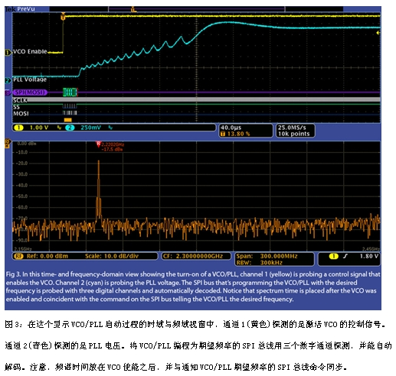
首先，SPI总线发送一条将频率设置为2.4GHz的命令到VCO.根据接收到的命令，PLL输出电压开始像预期那样增加。随着电压的增加，VCO频率也成比例地提高。经过一段时延后，PLL输出频率调整到期望值。
在MDO4000显示器上可以移动频谱时间条，以查看在启动序列中任意时间点的输出频率和特性。这样，一台仪器可以同时显示串行总线命令、模拟输出和PLL启动时间的测量结果（图4、图5和图6）。
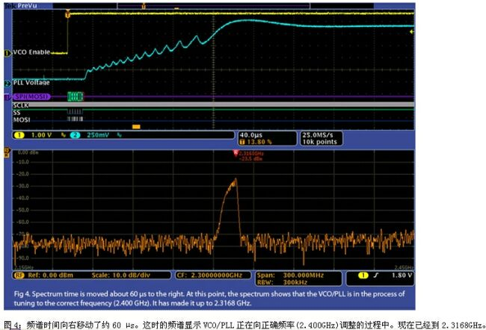
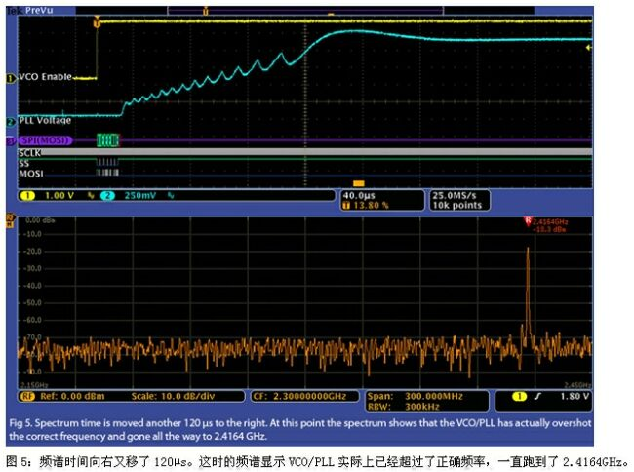
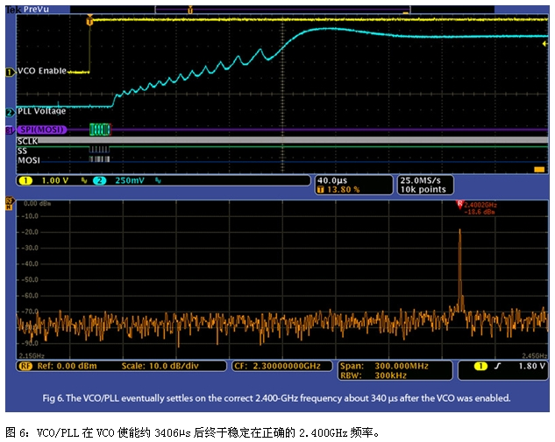
时间相关的模拟、数字与射频信号能够真正简化调试过程的另外一种情况也许是当我们需要表征数字无线伺服系统的性能时。其目标是测量从接收到控制信号到射频信号达到新状态的时延。
需要设置中心频率以匹配发射器的载频。为了查看射频幅度如何随时间变化，可以在时域视窗中增加射频幅度与时间的关系曲线（图7）。MDO射频脉宽触发器可以用来捕获命令，并同时显示两个信号。然后，利用光标就可以简单地测出射频信号和相应控制信号之间的时间差。
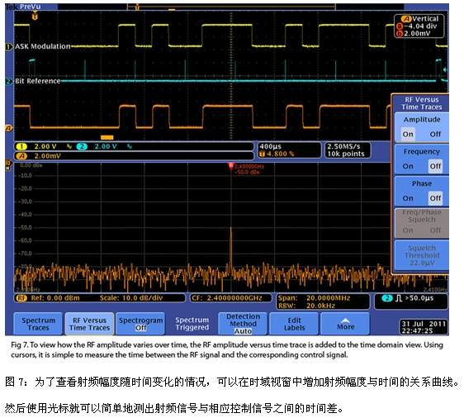
关联测量
使用MDO可以非常方便地将频域中的事件与时域信号关联起来。不管是在集成Bluetooth、ZigBee,还是其它的无线技术，您都可以使用MDO快速排查系统级问题。利用MDO4000,关联事件、观察交互或者测量两个域之间的时序延迟都特别方便，它能让您快速了解设计的工作情况。

